【学位】2017春季学期MBA学位论文检测、正式评审的通知

本学期拟参加毕业答辩的2014级、2015级以及延期毕业的同学：

本学期MBA学位论文工作，按照研究生院的要求即将开始论文检测和评审工作，现就研究生院对检测和评审的相关规定、以及提交检测论文和评审论文的要求事宜说明如下：

**一、相关规定**

1、有关论文重复率的检测，学院根据MBA学生的特点，在学校规定的基础上做了规定。

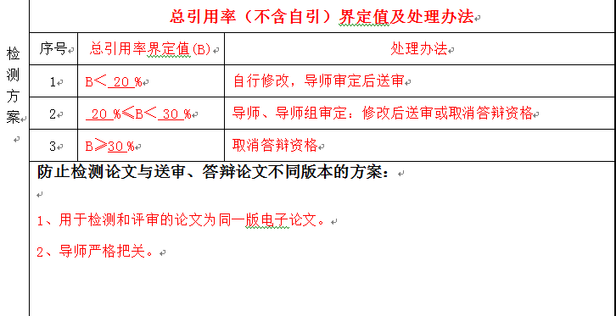

2、学位处将监控各论文检测过程及结果，统计并公布高重合率论文。同时，在论文答辩后学位处将对通过答辩的论文再次抽检，并对论文送检电子版和送审电子版进行比对。若发现在上次检测中就存在的问题未作实质性修改，以及内容不一致、存在恶意抄袭剽窃、故意逃避检测等问题的，将按学校有关规定严肃处理，同时追究导师、培养单位责任。

3、检测通过后，中心会将简版的检测报告上传研究生管理服务系统的形式发给学生本人，填写《论文送审审批表》并将纸质版检测报告附在后面，请导师签字后送交中心，方可进行后面的评审工作。（如果检测值在30%以下的，此表可以答辩后再交，届时会有通知）

4、有关正式评审，根据《专业学位研究生手册》相关规定：全体评阅人意见为“同意答辩”或“同意略作修改后直接答辩”，学生应在导师指导下，按照评阅人意见对论文进行修改完善，经导师审阅同意后，准予进入论文答辩环节；如有评阅人意见为“需做重大修改后，方可答辩”，学生应在导师指导下，按照评阅人意见，认真修改论文，写出修改说明，经导师审查同意后，将修改后的论文和修改说明送原评阅人重新评阅，经全部评阅人同意后方可进行答辩；如有评阅人意见为“不同意答辩”，终止本次学位申请。

**二、论文检测**

1、论文检测的范围是摘要、目录、正文、参考文献、附录，建议大家将“原创声明”页和“致谢”页删除。**每篇论文仅限检测一次。**

2、论文引用要做好规范的标注，并且一定要引用原文，不能引用转载的文献，否则系统不将其算为“引用”的范围里。

3、检测的电子版论文也是评审的电子版论文，必须一致，中心会适时进行抽查比对。

4、检测后，论文仍可继续完善，但仅为完善，不能与检测版论文有很大差异，研究生院后期会抽查论文进行比对。

5、上传论文：登陆研究生管理服务系统（http://ss.graduate.bnu.edu.cn/Core/login），研究生学位--论文检测，进入后选择“新建”—填写“论文题目”—上传检测论文—点击“保存”，在学号前打√后点“提交”**（3月31日—4月5日期间上传）**

**三、论文评审**

本学期论文评审全部改成电子评审，需要同学们到研究生管理服务系统（http://ss.graduate.bnu.edu.cn/Core/login），具体操作如下：

1、登录系统后，选择“硕士论文送审”。上传论文必须是在已经提交学位申请后方可上传，否则上传不了。

2、评审的论文，制作时要**删除封面页上的导师姓名和“致谢”中的导师姓名。**以PDF格式上传。**（3月31日—4月5日期间上传）**

3、请大家严格遵守时间，以免影响您的论文检测和评审。